Anglia in secolul al XVII-lea

Secolul al XVII-lea a fost bogat în evenimente pentru Anglia. Opoziţia dintre rege şi Parlament a declanşat revoluţia burgheză de la mijlocul secolului, care s-a terminat cu executarea regelui Carol I Stuart şi proclamarea republicii.
Anglia a parcurs mai multe etape de la cea republicană la dictatura Protectoratului şi Restauraţia Stuarţilor. Perioada a fost dominată de dispute politice şi formarea primelor partide parlamentare, dar şi de adoptarea unor importatnte legi care, împreună cu Declaraţia drepturilor din 1689, pun bazele monarhiei constituţionale.

Revoluţia engleză

Organizarea politică a Angliei. Petiţia dreptului
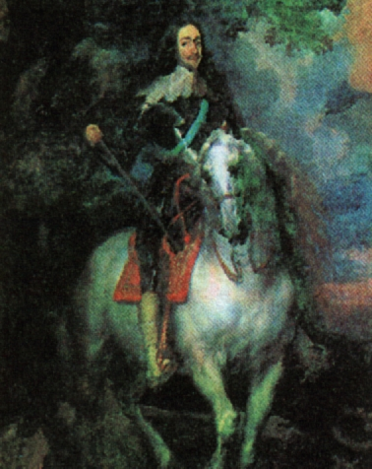
În 1603, la moartea Elisabetei I, tronul englez a revenit regelui Scoţiei, Iacob I Stuart. Ocuparea tronului de către Stuarţi aducea modificări importante în Anglia, unde Tudorii guvernaseră ca monarhi absoluţi, graţie abilităţii şi personalităţii lor. Stuarţii urmăreau instaurarea unui absolutism de drept, ceea ce contravenea realităţilor politice din Anglia, unde Parlamentul – format din Camera Comunelor şi Camera Lorzilor – împărţea puterea cu monarhia.
Atât Icob I, cât şi fiul său, Carol I (1625-1649), au încercat să guverneze fără a convoca parlamentul, cu ajutorul Consiliului Privat, pe ai cărui membri îi numeau sau revocau după bunul lor plac. Ei legiferau prin proclamaţii regale şi exercitau puterea juridică prin Camera Înstelată şi Curtea Înaltei Comisiuni. Stuarţii agreau catolicismul într-o ţară anglicană, unde se dezvoltase mişcarea numită puritanism care urmărea înlăturarea oricărei rămăşiţe a catolicismului. Presbiterianismul – un curent al puritanismului – devenise confesiune dominantă în Scoţia.
S-a conturat astfel o puternică opoziţie parlamentară împotriva Stuarţilor: încă din 1604 fusese votată Apologia Camerei Comunelor, în care se arăta regelui că el guvernează doar împreună cu Parlamentul, ce are însemnate privilegii, deoarece semnifică “libertăţile înnăscute ale poporului englez”. De fiecare dată când a fost convocat, Parlamentul şi-a reafirmat dreptul exclusiv de a aproba impozitele şi a criticat politica externă a regelui. Parlamentul a fost dizolvat şi convocat de mai multe ori.

Farauanu Ovidiu – Anglia în Secolul al XVII-lea – Referat - Page 1 - 7/31/2026
În 1628, un grup de parlamentari, între care şi Thomas Wentworth, John Hampden şi John Pym, a redactat Petiţia dreptului, în care erau stabilite limitele puterii regale şi se arătau bazele legale ale prerogativelor Parlamentului, începând cu Magna Charta Libertatum, din 1215. Camera Lorzilor a aprobat Petiţia dreptului, iar regele a fost obligat să o sancţioneze. El nu i-a respectat prevederile, întrucât a dizolvat, în 1629, Parlamentul care nu a mai fost convocat până în 1640.

Începuturile revoluţiei

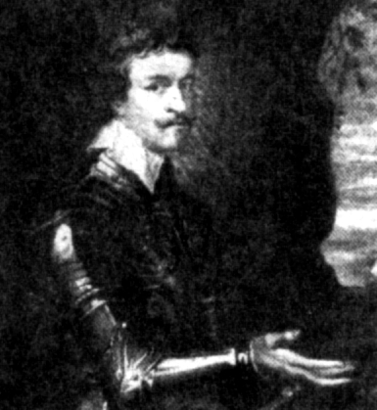
După o întrerupere de 11 ani, la 13 aprilie 1640, a fost convocat Parlamentul, deoarece războiul cu Scoţia necesita noi impozite. El a fost însă dizolvat după doar câteva săptămâni, deoarece şi-a exprimat opoziţia faţă de rege. Carol I a ordonat numeroase arestări şi a introdus taxe noi, dar înfrângerea în Scoţia şi grava criză financiară l-au determinat să accepte noi alegeri pentru Camera Comunelor. În urma acestor alegeri a rezultat “Parlamentul cel lung”, numit aşa deoarece a funcţionat timp de 13 ani (până în 1653).
Camera Comunelor a lansat ofensiva împotriva regelui şi a principalilor lui consilieri, susţinută fiind de o parte a lorzilor şi de populaţia Londrei. Regele a fost obligat să accepte hotărârea conform căreia Parlamentul nu putea fi desfiinţat fără propriul său consimţământ. Acesta a întocmit Mustrarea ce mare care enumera detaliat abuzurile comise de monarhie şi lua măsuri pentru prevenirea repetării lor. Ordinul regelui de a fi arestaţi cinci fruntaşi parlamentari nu a putut fi dus la îndeplinire datorită opoziţiei Camerei Comunelor. Drept urmare, regele a părăsit capitala în ianuarie 1642.

Războiul civil (1642-1649)

Părăsirea Londrei de către Carol I a semnificat începutul Războiului civil între armata regelui şi cea a Parlamentului.
Confruntările armate directe au durat până în 1645, timp în care regele a controlat nord-vestul Angliei, stabilindu-şi centrul la York şi apoi la Oxford, iar Parlamentul, partea de sud-est, având de partea lui flota. Populaţia Londrei şi poziţia strategică a capitalei.
Iniţial, parlamentarii au încercat realizarea unui compromis cu regele, timiţându-i Cele nouă propuneri care vizau restrângerea prerogativelor monarhice, iar Parlamentul urma să aibă dreptul de a controla politica internă şi externă. Propunerile au fost respinse de rege. Armata regală a obţinut mai multe victorii şi controla situaţia, în ciuda faptului

Farauanu Ovidiu – Anglia în Secolul al XVII-lea – Referat - Page 2 - 7/31/2026

că a fost şi ea înfrântă la Marston-Moor (2 iulie 1644), unde un rol important l-a avut detaşamentul condus de Oliver Cromwell, numit Coastele de fier.
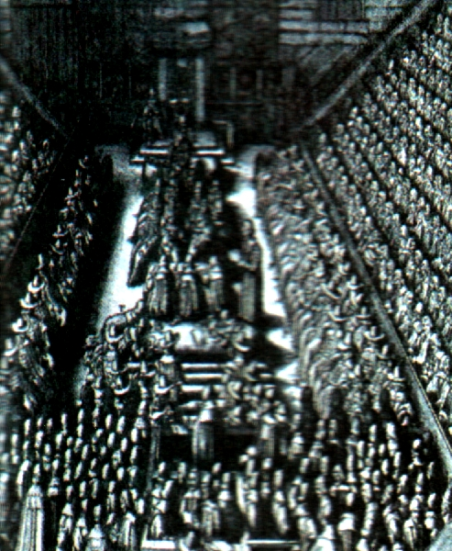
Cromwell a devenit una dintre marile personalităţi ale Revoluţiei. El a organizat Armata Noului Model şi a obţinut victoria decisivă de la Naseby (14 iunie 1645). Arhiva regelui a fost capturată, dovedinu-se că el ceruse ajutor străin împotriva propriului popor. Carol I a fugit în Scoţia, dar a fost prins şi predat Parlamentului din Londra.
Victoria a adâncit neînţelegerile dintre diferitele grupări din Parlament, ceea ce nu a împiedicat adoptarea unor măsuri, între care defiinţarea posesiunilor cavalereşti, grevate de obligaţii faţă de rege.
Radicalii din Parlament, numiţi levellers, au alcătuit un program numit Acordul poporului, în care cereau desfiinţarea Camerei Lorzilor şi realegerea Camerei Comunelor la fiecare doi ani, vot universal pentru toţi bărbaţii peste 21 de an, reforma fiscală, restituirea pământurilor împrejmuite, şi altele.
Camera Comunelor s-a declarat singura putere în stat, în virtutea faptului că era organ ales. Ea a instituit un tribunal extraordinar care l-a judecat şi condamnat la moarte pe Carol I. Decapitat la 30 ianuarie 1649, acesta a fost primul rege executat de către o revoluţie.

Republica (1649-1653)

Executarea lui Carol I a însemnat desfiinţarea puterii regale în Anglia. La 19 mai 1649 a fost declarată “Republica liberă, guvernată de reprezentanţii poporului în Parlament”. Acesta era compus din Camera Comunelor, cea a lorzilor fiind desfiinţată.
Perioada Republicii a fost dificilă pentru Anglia, ameninţată din exterior de uneltirile regaliştilor, iar în interior de luptele acerbe între grupările politice şi mişcările populare. Conjunctura externă favorabilă a dus însă la recunoaşterea tacită şi chiar oficială a Republicii.
Armata, condusă de Oliver Cromwell, s-a îndreptat spre Irlanda catolică pe care a înfrânt-o la Drogheda şi Wexford, ocupând două treimi din teritoriul insulei şi determinând apariţia problemei irlandeze, nerezolvate până astazi. În Scoţia, Cromwell a obtinut victoriile de la Dunbar (1650) şi Worcester (1651).
Prin victoriile împotriva Irlandei şi Scoţiei a fost prevenit pericolul unei restaurări monarhice, iar noua nobilime şi burghezia şi-au întărit poziţiile. Au fost luate măsuri pentru protejarea intereselor acesteia din urmă, între care Actul de Navigaţie din 1650, care interzicea străinilor să facă comerţ în coloniile engleze. Un al doilea Act de Navigaţie (1651) stipula că importul mărfurilor străine în Anglia urma să se facă numai de vase aflate sub pavilion englez.
Farauanu Ovidiu – Anglia în Secolul al XVII-lea – Referat - Page 3 - 7/31/2026
Nu au fost totuşi luate măsuri de desfiinţare a nobilimii şi nici nu au fost adâncite unele reforme; au fost inlaturate doar absolutismul şi unele bariere în calea dezvoltării economice şi a afirmării politice a burgheziei. Prin acestea, Revoluţia engleză şi-a menţinut un caracter conservator moderat.

Protectoratul

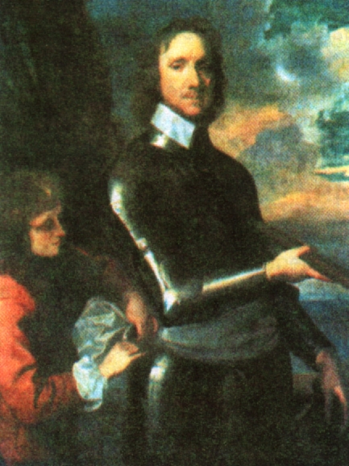
Parlamentul a fost dizolvat în 1653, ca şi Consiliul de Stat, prin intervenţia directă a lui Oliver Cromwell şi a armatei. Bazele juridice ale noului regim au fost stabilite prin Instrumentul de guvernare, redactat în numele armatei, de generalul Lambert. Puterea în stat era împărţită între Cromwell, în calitate de Lord-Protector, Parlament şi Consiliul de Stat. Parlamentul, ales la fiecare trei ani, avea o singură cameră, compusă din 460 de deputaţi.
În realitate, Protectoratul era o dictatură militară: baza puteri era armata, iar Lordul-Protector, comandantul ei suprem, dadea ordonanţe cu putere de lege, avea atribuţii executive, controla justiţia. Cromwell a încercat să-şi asigure o largă adeziune a populaţiei prin promovarea toleranţei religioase care-i excludea, totuşi, pe catolici şi prin amnistierea regaliştilor. Treptat el a luat măsuri mai aspre împotriva presei, a împărţit Anglia în districte militare şi a convocat Camera Lorzilor.
Moartea lui Oliver Cromwell (1658) a marcat sfârşitul Protectoratului.

Anglia în timpul restauraţiei

Restaurarea Stuarţilor

Tradiţia monarhică era foarte puternică în Anglia. În timpul revoluţiei, burghezia şi noua nobilime nu au dorit înlăturarea monarhiei, ci îngrădirea ei în limitele constituţionale parlamentare. Evenimentele s-au radicalizat însă şi datoriţa inflexibilităţii lui Carol I.
Regimul republican a fost scurt, iar în perioada Protectoratului i se propusese lui Cromwell titlul de rege. Acesta l-a refuzat pentru a nu pierde sprijinul popular şi pe cel al armatei.
La moarte lui Cromwell, adâncirea disensiunilor dintre Parlament şi armată au readus în actualitate problema monarhiei. Un grup de monarhişti, în frunte cu generalul Monk, comandantul armatei engleze din Scoţia, a acţionat pentru readucerea Stuarţilor.
Restauraţia cuprinde domniile lui Carol al II-lea (1660-1685) şi cea a lui Iacob al II-lea (1685-1688).
Farauanu Ovidiu – Anglia în Secolul al XVII-lea – Referat - Page 4 - 7/31/2026
Carol al II-lea a ocupat tronul în alte condiţii decât tatăl său, Carol I, în 1625; Anglia trecuse printr-o revoluţie şi englezii erau hotărâţi să păstreze ceea ce obtinuseră . prin Declaraţia de la Breda şi apoi prin Actul de indulgenţă şi uitare, Carol al II-lea a garantat libertatea conştiinţei, amnistierea celor care au participat la revoltă, precum şi drepturile noilor proprietari asupra bunurilor confiscate în timpul acesteia. Monarhia avea mulţi adepti în Anglia, însă Carol al îî-lea a manifestat prudenţă; dupa propria-I mărturisire, nu dorea “să-şi reia calătoriile” pe continent.
A fost reînfiinţat Consiliul Privat, dar el avea un rol restrâns. În ciuda faptului că speranţele de revenire la absolutism erau legate de catolicism, anglicanismul a fost reintrodus in mod riguros.
Carol al II-lea a continuat politica economică expansionistă, bazată pe supremaţia mării, domeniu în care Anglia era puternic concurată de Provinciile Unite (Olanda). În urma unui război cu acestea, englezii au obţinut pe coasta estică a Americii de Nord, New Amsterdam (devenit New York ). Împotriva Provinciilor Unite, Carol al II-lea a încheiat un tratat secret cu Ludovic al XIV-lea al Franţei, care prevedea reintroducerea catolicismului în Anglia.
Iacob al II-lea, ajuns pe tron după moartea fratelui său, Carol al II-lea, deşi a promis respectarea drepturilor Parlamentului, a acţionat în drirecţia sporirii prerogativelor regale, obţinând chiar dreptul de a avea armată permanentă. În plus el s-a sprijinit pe catolici, în ciuda interdicţiei ca aceştia să ocupe funcţii publice, şi a dizolvat Parlamentul. Toate acestea au dus la înlaturarea lui de pe tronul Angliei, în 1688.

Constituirea partidelor politice.

Gruparea forţelor în Revoluţia engleză s-a făcut mai întâi dua criterii religioase, deşi interesele politice şi-au avut rolul lor. Mai întâi au fost cele două grupări din cadrul parlamentului , situate pe poziţii contrare în problema organizării comunităţilor anglicane: independenţii şi presbiterienii. Poziţiile lor erau diferite şi în ceea ce priveşte atitudinea faţă de monarhie .Republica şi protectoratul au constituit o etapa importantă pentru maturizarea gândirii politice.
Primul partid, numit tory, după denumirea unor răsculaţi monarhişti din Irlanda – reprezenta curentu conservator şi grupa nobilimea ataşată monarhiei. Conduşi de Thomas Osborne, conte de Dandy, conservatorii au fost chemaţi la guvernare în 1674, dar au pierdut alegerile din 1979. Erau susţinători ai bisericii anglicane, deşi aveau o oarecare toleranţă pentru catolicism, poate doar din respect pentru regele Carol al II-lea căsătorit cu o prinţesă catolică.

Farauanu Ovidiu – Anglia în Secolul al XVII-lea – Referat - Page 5 - 7/31/2026
Al doilea partid îi grupa, sub denumirea de whig, pe adversarii Stuarţilor şi ai catolicismului. Denumirea le fusese dată în derâdere după whigamores - o sectă puritană, de stânga din Scoţia. Condus de Anthony Cooper, conte de Saftesbury, partidul era reprezentat, în general de, burghezia şi nobilimea nemulţumite de politica Stuarţilor.
În 1679, au câştigat alegerile; având majoritatea în Parlament, au propus şi votat Habeas Corpus Act. Considerat cel mai mare succes al lor, legea hotăra, pe baza unor prevederi mai vechi, că nici o persoană nu poate fi arestată dec pe baza unei cerinţe judecătoreşti scrise, aduse la cunoştinţa inculpatului în maximum 24 ore. Votarea acestei legi a constituit un moment important în dezvoltarea constituţională a Angliei şi a Europei.
Particularităţile domniei lui Iacob al II-lea au adus la o apropiere între whig şi tory, deşi cele două partide şi-au păstrat identitatea , istoria engleză fiind marcată de lupta lor pentru putere.

BIBLIOGRAFIE:
Eugen Palade, Liviu Burlec, Elena Cozma – Istorie – Ed. Corint 2001

Farauanu Ovidiu – Anglia în Secolul al XVII-lea – Referat - Page 6 - 7/31/2026

